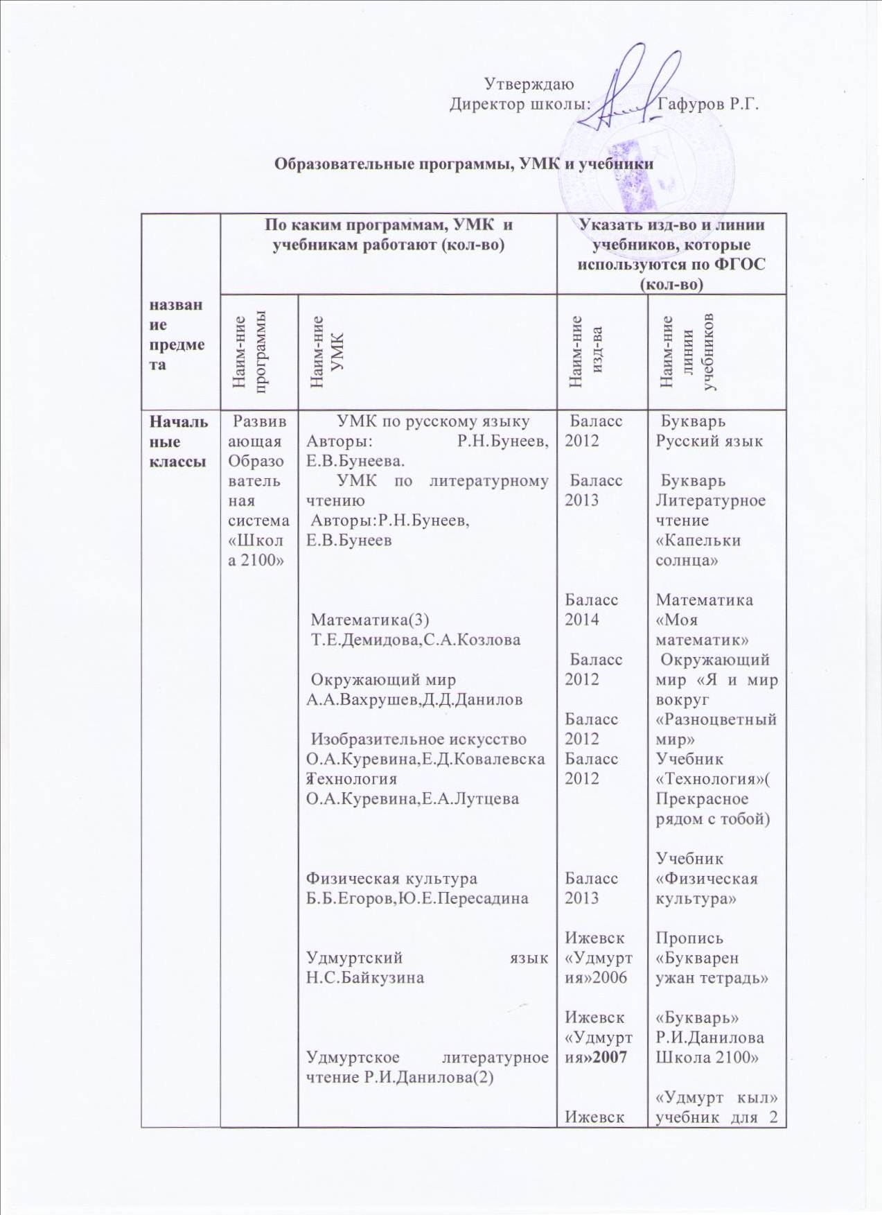

название предмета | По каким программам, УМК и учебникам работают (кол-во) |  | Указать изд-во и линии учебников, которые используются по ФГОС (кол-во)
название предмета | Наим-ние программы | Наим-ние УМК | Наим-ние  изд-ва | Наим-ние линии учебников
Начальные классы | Развивающая Образовательная система «Школа 2100» | Байтерякова Ю. Т. «Удмурт кыл» учебник для 2 класса.  Широбоков В. Г. Лыдзон книга, учебник для 2 класса.  Основы духовно нравственной культуры народов России. Светская этика. (4). Р.Н.Бунеев, Д.Д.Данилов, И.И. Кремлева  Авторская программа. Музыка. В.О. Усачева. Л.В.Школяр | «Удмуртия» 2009  Ижевск «Удмуртия» 2009  Баласс  2012 | учебник для 2 класса.  Лыдзон книга, учебник для 2 класса.  Музыка. В.О. Усачева. Л.В.Школяр 2014

название предмета | По каким программам, УМК и учебникам работают (кол-во)
название предмета | Наим-ние программы | Наим-ние УМК, учебники
математика | Примерная и авторская программа основног общего образования по математике И.И.Зубарева  А.Г.Мордкович, Бурмистрова Т.А.  Примерная программа по учебным предметам «стандарты второго поколения математика 5-9 класс» М.:Просвещение, 2011г.  Программы общеобразовательных учреждений . Бурмистрова Т.А. | В.Виленкин Математика 5,6 кл  А.Г.Мордкович Алгебра 7-9 кл  Л.С.Атанасян Геометрия 7-9, 10-11  А.Г.Мордкович Алгебра и начала математического анализа 10-11 кл,
Английский язык | Авторская программа «Программа курса «Английский язык» 5-9 классы».Ю.А.Комарова, И.В. Ларионова. М.:ООО «Русское слово», 2014 | УМК «Enjoy English» , М.З.Биболетова, Титул,2-4кл  УМК «Happy English. ru К. Кауфман 6 – 11 кл. Английский язык для 5 класса общеобразовательных организаций.Ю.А.Комарова, Ларионова- 4-е изд. М.:ООО «Русское слово- учебник» 2015.
Русский язык и литература | Общеобразовательная программа МО РФ | русский язык  Ладыженская Т.А. 5 – 9 кл  Н.Г.Гольцова, 10 -11 кл  Литература  Коровина В.Я. 5 – 9 кл  Чалмаев В.А., С.А.Зинин 10- 11, 2013. Программа по литературе для 5-10 классов.
Биология | общеобразовательная программа под редакцией В.В. Пасечника  Примерные программы по учебным предметам.Биология.Естествознание.-М.: Просвещение,2011.  В.В.Пасечник. Прогрраммы общеобразовательных учреждений. Биология. 6-9 классы. –М.: Просвещение, 2009.  Примерная программа по предмету «Биология» для общеобразовательных учреждений Республики Башкортостан (региональный компонент). 5-11классы. –Уфа, Китап,2013. | В.М.Пакулова. Природоведение.5 класс.-М.:Дрофа,2013.  В.В.Пасечник. Бактерии. Грибы. Растения.-М. :Дрофа,2014.  В.В.Латюшин и др.Биология. Животные. Учеб. Для 7 кл. .-М.:Дрофа,2013.  Д.В.Колесов и др. Биология. Человек. 8 класс.-М. :Дрофа,2013.  А.А.Каменский, В.В. Пасечник. Введение в общую биологию и экологию.-М. :Дрофа,2014.  Каменский. Пасечник Биология 10-11 кл. Дрофа 2013г.
Химия | О.С.Габриелян. Программа курса химии для 8-11 классов общеобразовательных учреждений..-М. :Дрофа,2010.Примерные программы по учебным предметам.Химия. 8-9 классы.-М.: Просвещение,2011 | Химия 8кл.-2013г., 9кл.-2014г.,10кл.- 2014г.,11кл.- 2014г О.С.Габриелян
География | Программа по географии для общеобразовательных учреждений. Дронов В.П.  Образовательная программа МО РФ | В.П. Дронов «География России» 8,9кл.- 2013г.  ГерасимовТ.П-6кл.-2014г.  5кл.-Дронов В.П.География .Землеведение  7кл.-В.А.Коринская, 2013г.,«География материкови океанов».  Максаковский В.П. учебник для 10-го Кл.-2012г.
История и обществознание | Образовательная система «Школа 2100»,  Программа «Российская и всеобщая история» 5 – 9 классы, «Россия и мир» 10-11 кл. А.А.Данилов Л.Г.Косулина,  Обществознание, Л.Н.Боголюбов и др.  Авторская программа Андреевской Т.П, Журавлевой О.Н, Майкова А.Н. История программы 5-9 классов ОУ | Д.Д. Данилов «Всеобщая история» 6-9 кл., «История России» 6-9 кл.  5кл.- Андреевская Т.П.История Древнего мира. Вентана-Граф 2015г.  6-11 кл.: Обществознание. Программа РАО под редакцией Л.Н.Боголюбова.
Физика | Физика программа 7-9кл Перышкин,  Программа для обще-образовательных учреждений «Физика. Астрономия». Ю.Дик, В.Коровин | Учебники 7-9кл Перышкин А.В.- 2014г., Дрофа.  Мякишев, Буховцев физика 10- 11 кл.-2012г. Дрофа
Информатика и ИКТ | Информатика и ИКТ. учебная программа для 8-9 кл. Угринович Н.Д., для 5–7 классов Босова Л.Л | Информатика и ИКТ, 8 -9 класс, Угринович Н.Д., Информатика и ИКТ, БосоваЛ.Л. 5-7 класс
Башкирский язык | Образовательная программа МО РБ Программа по башкирскому языку для русскоязычных учащихся I – XI классов школ с русским языком обучения. Составители: Усманова М.Г., Тулумбаев Х.А., Давлетшина М.С. – Уфа: Информреклама, 2003 | Башкирский язык. Учебник русскоязычных школ  5кл.- Баш.яз. Китап, 2014г., Габитова З.М, Усманова М.Г.  6 кл.- Баш.яз Китап. Усманова М.Г., Габитова З.М.  7кл.- баш.яз З.М. Габитова, Усманова М.Г.  8кл.- Баш.яз. Китап З.М. Габитова, Усманова М.Г.  9 кл.- Баш.яз. Китап З.М. Габитова, Усманова М.Г.  10 кл- Баш.яз и литература, Китап, Тикеев Д.С, Гафаров Б.Б., Хуснутдинова Ф.А.  11 кл.- Баш.яз. и литература- Китап, Тикеев Д.С., Гафаров Б.Б., Хуснутдинова Ф.А.  2 кл.- Баш.яз. для начинающих Китап, 2014г., Тулумбаев Х.А., Давлетшина М.С.,  3 кл.- Баш.яз для учащихся русскоязычных школ, Китап, Тулумбаев Х.А., Давлетшина М.С.
История и культура Башкортостана | Программа для  общеобраз. школ  С.А.Галин | Культура  Башкортостана  Автор  С.А.Галин
Физическая культура | Комплексная программа физического воспитания учащихся 1-11 классов В.И. Лях, А.А.Зданевич | 3-5кл. по учебнику Матвеева, Просвещение, 2016г.  6-11 кл. Лях В.И
Музыка | Авторская программа. Музыка. В.О. Усачева. Л.В. Школяр  Программа для 6 - 8 классов по авторской программе | Музыка. 5 кл. В.О. Усачева. Л.В.Школяр 2015.  Музыка - 6 -9 кл ,В.В. Алеев, Т.И.Науменко 2014г
Технология | Образовательная программа МО РФ | Учебники 8кл, 10 -11 кл под ред. В.Д.Симонеко  УМК В. Д. Симоненко  Синица Н.В. Технология 5 6,7. Кл.
ОБЖ | Образовательная программа МО РФ | В.Н.Латчук ОБЖ, 8 кл, 10 кл, 11 кл
ИЗО | В.С.Кузин. Программа по ИЗО для 5-9 классов общеоб-разовательной средней школы | Изобразительное искусство 1-4 классы О.А.Куревина, Баласс  5кл. Горяева. Просвещение 2015г.
Черчение | Г.Ф. Хакимов  Черчение и графика: программа для средних общеобразовательных учреждений  -Уфа: Изд-во БГПУ, 2010 | Черчение: Учеб. Для 7-8 кл.ООШ А.Д. Ботвинников.- М.: ООО « Издательство Астрель»,2002  Черчение. Практическая графика. Учеб. для 9 кл., авт..ГФ Хакимов.- Уфа: Китап, 2009.
Удмуртский язык и литература | Программа по удмуртсому языку и литературе для 5-11 классо под редакцией Л.П.Федоровой, Ижевск.Удмуртия. | 5кл удм яз..- В.Н.Ившин, Ижевск Удмуртия-  Удм.лит.-Г.Никольская, Ижевск Удмуртия.  6-7 кл. удм.язык Г.Н.Никольская, И.В.Тараканов Ижевск Удмуртия. 6кл.- Удм.лит.-Г.А Ушаков, В.Л.Шибанов  7кл. удм лит. – С.Т.Арекеева  8кл.- удм.лит. А.Г.Шкляев,  8-9 кл удм.кыл Г.А.Ушаков. кл удм.лит-ра С.Т.Арекеева, А.Г.Шкляев.10, 11кл хрестоматия-Р.Ф.Березин А.Г.Ушаков

